МІНІСТЕРСТВО ОСВІТИ ТА НАУКИ УКРАЇНИ
НАЦІОНАЛЬНИЙ ТЕХНІЧНИЙ УНІВЕРСИТЕТ УКРАЇНИ
«КИЇВСЬКИЙ ПОЛІТЕХНІЧНИЙ ІНСТИТУТ ІМЕНІ ІГОРЯ СІКОРСЬКОГО»
ФАКУЛЬТЕТ ІНФОРМАТИКИ ТА ОБЧИСЛЮВАЛЬНОЇ ТЕХНІКИ
КАФЕДРА ОБЧИСЛЮВАЛЬНОЇ ТЕХНІКИ

Лабораторна робота №4
з дисципліни «Системи реального часу»
на тему «Дослідження алгоритму швидкого перетворення Фур’є з проріджуванням відліків сигналів у часі»

Виконав:
студент гр. ІП-83
Чугай Я.В.

Перевірив:
Регіда П.Г.

Київ 2021
Завдання
Мета роботи - ознайомлення з принципами реалізації прискореного спектрального аналізу випадкових сигналів на основі алгоритму швидкого перетворення Фур'є, вивчення та дослідження особливостей даного алгоритму з використанням засобів моделювання і сучасних програмних оболонок.
Для згенерованого випадкового сигналу з Лабораторної роботи N 1 відповідно до заданого варіантом (Додаток 1) побудувати його спектр, використовуючи процедуру швидкого перетворення Фур'є з проріджуванням відліків сигналу за часом. Розробити відповідну програму і вивести отримані значення і графіки відповідних параметрів.
Програмний код
main.py
import random
import math
import matplotlib.pyplot as plt
import time
from multiprocessing import Process, Pipe, Manager
from threading import Thread
n = 10
omegaMax = 1200
N = 64
k = 1024
tau = 512
W = []
def Plot(g):
A = []
fi = []
for i in range(n):
A.append(random.random())
fii = random.random() * omegaMax
fi.append(fii)
for i in range(k):
res = 0
for j in range(n):
res += A[j] * math.sin((omegaMax / (j + 1)) * i + fi[j])
g.append(res)
yy = i
def Fourier(g):
Fp = []
Re = []
Im = []
for i in range(len(g)):
Re.append(math.sin(i * 2 * math.pi / 4))
Im.append(math.cos(i * 2 * math.pi / 4))
W.append(math.sqrt((Re[i] * Re[i]) + (Im[i] * Im[i])))
for k in range(len(g) - 1):
Wpk = 0
for p in range(len(g) - 1):
Wpk = Wpk + W[(p * k) % len(g)]
Fp.append(g[k] * Wpk)
return Fp
def FFT(g1, g2):
fastg = []
for p in range(int(N / 2) - 1):
fastg.append(g1[p] + g2[p] * W[p])
for p in range(int(N / 2), N - 2):
fastg.append(g1[p - int(N/2)] - g2[p - int(N/2)] * W[p])
return fastg
def ParallelCompute(g, Fp):
Fp.extend(Fourier(g))
if __name__ == "__main__":
x = []
x1 = []
x2 = []
Fp1 = []
Fp2 = []
Plot(x)
for i in range(N):
if(i % 2 == 1):
x2.append(x[i])
else:
x1.append(x[i])
p1 = Thread(target=ParallelCompute, args=(x1, Fp1))
p2 = Thread(target=ParallelCompute, args=(x2, Fp2))
p1.start()
p2.start()
p1.join()
p2.join()
FastFp = FFT(Fp1, Fp2)
plt.stem(FastFp)
plt.show()

Результати виконання програми
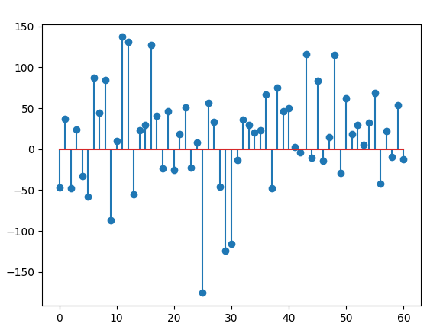

Висновки
Під час виконання лабораторної роботи, було розкладено сигнал за допомогою оптимізованого алгоритму трансформації Фур’є, швидкість виконання якого для великої кількості дискретних відліків набагато вища за дискретне перетворення.

